TRIỀU TIÊN
ĐẤT NƯỚC BÍ ẨN NHẤT THẾ GIỚI
BÌNH NHƯỠNG - KHAI THÀNH DMZ- KAESONG
- Thời Gian: 05 ngày/04 đêm
- Hãng hàng không: AIR CHINA
- KHỞI HÀNH : 21/12/18 ; 22/02; 22/03;26/04/19
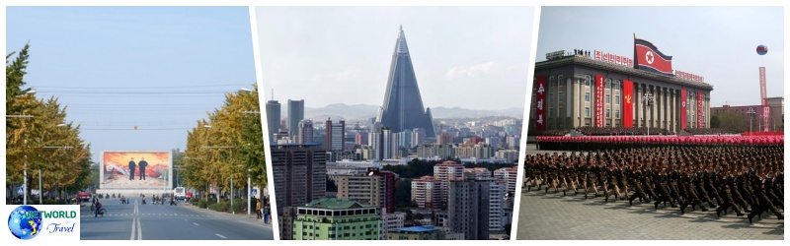
NGÀY 01 ( Thứ 6) HÀ NỘI/- SÀI GÒN –BẮC KINH - BÌNH NHƯỠNG (Ăn tối )
Hà Nội : 03h00- Xe và hướng dẫn viên đón quý khách tại điểm hẹn khởi hành ra sân bay quốc tế Nội Bài làm thủ tục chuyến bay CA 742 (05h45 – 10h25) đi Bắc Kinh, Trung Quốc.
Sài Gòn: 03h00- Xe và hướng dẫn viên đón quý khách tại điểm hẹn khởi hành ra sân bay quốc tế nội Bài làm thủ tục chuyến bay CA904 (05h40 – 11h30) đi Bắc Kinh, Trung Quốc
Tới sân bay Bắc Kinh, Tiếp tục nối chuyến bay CA 121 ( 13h25 – 16h20) đi thủ đô Bình Nhưỡng – hàng không Air China
16h20: Tới thủ đô Bình Nhưỡng, xe đón quay khách về khách sạn. Ăn tối. Nhận phòng nghỉ ngơi. Nghỉ đêm tại Bình Nhưỡng
KHÁCH SẠN: Yanggakdo 4*
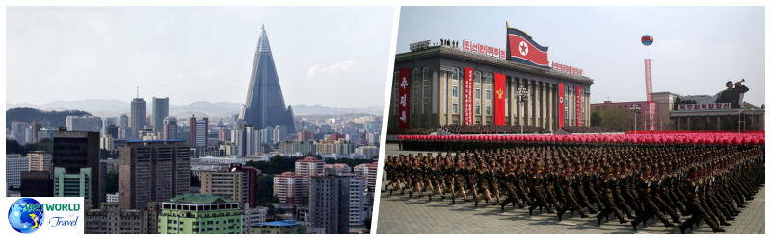

NGÀY 02 ( Thứ 7) BÌNH NHƯỠNG (Ăn sáng, trưa,tối )
Sau khi ăn sáng tại khách sạn,
- Dạo bộ từ nhà hát Lớn Pyongyang đến quảng trường Kim Nhật Thành để trải nghiệm cách người dân địa phương đi làm bằng phương tiện công cộng như tàu điện ngầm, xe điện và xe buýt.
- Tháp chủ thể (tượng trưng cho ý tưởng tuyệt vời của Juche là tư tưởng dẫn dắt của Đảng Lao động Triều Tiên)
- Tượng đài của Tổ chức công nhân lao động Triều Tiên.
Bữa trưa thưởng thức lẩu Triều Tiên tại nhà hàng địa phương, tiếp tục tham quan:
- Bảo tàng Chiến tranh Thắng Lợi Giải phóng đất nước và tàu thám tử Mỹ “Pueblo”.
- Mangyongdae (Vạn Cảnh Đài) quê hương của Chủ Tịch Kim Nhật Thành - nơi ông sinh ra ngày 15/4/1912.
- Trải nghiệm Tàu điện ngầm Bình Nhưỡng (một trong những phương tiện giao thông chính của thành phố là một công trình tuyệt khiến ta liên tưởng đến một cung điện có phong cách kiến ​​trúc, nội dung, cấu trúc nội thất và sự khác biệt trang trí ở mỗi nhà ga.
- Khải Hoàn Môn, mua sắm tại Siêu thị Gwangbok (Quang Phục) , bữa tối thưởng thức bibimbap tại nhà hàng địa phương
KHÁCH SẠN: Yanggakdo 4*
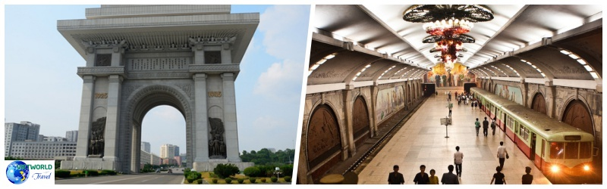
NGÀY 03 ( CN ) BÌNH NHƯỠNG - KAESONG – BÌNH NHƯỠNG (Ăn sáng, trưa,tối )
Ăn sáng tại khách sạn, Quý khách khởi hành đi Khai Thành ( Kaesong) sau khoảng 3h di chuyển bằng ô tô , xe đến Panmunjom (Bàn Mun Điếm) nằm trong khu phi quân sự DMZ (biểu tượng bi kịch của sự phân chia quốc gia Hàn Quốc trong hơn 70 năm và nơi thỏa thuận đình chiến của chiến tranh Triều Tiên được kết thúc vào năm 1953). Tham quan:
- Bảo tàng Koryo - trường đại học hàng đầu trong triều đại Koryo (918-1392) – địa danh được UNESCO công nhận vào năm 2012, cửa hàng lưu niệm.
Bữa trưa thưởng thức thực phẩm truyền thống “Pansanggi” tại nhà hàng địa phương.
Sau khi ăn trưa , tham quan khu phố cổ Keasong và di chuyển trên đường về Bình Nhưỡng , ghé thăm trang trại trồng sâm – tìm hiểu đôi nét về cách trồng trọt và thu hoạch của người nông dân sứ Triều.
- Trở lại Bình Nhưỡng qua Tượng đài Tam Hiến - Thống nhất Quốc gia.
Bữa tối thưởng thức đồ nướng triều Tiên tại nhà hàng địa phương. Nghỉ đêm tại khách sạn .
KHÁCH SẠN: Yanggakdo 4*

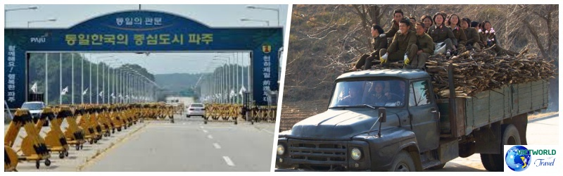
NGÀY 04 ( T2 ) BÌNH NHƯỠNG - BẮC KINH – HÀ NỘI/ SÀI GÒN (Ăn sáng, trưa)
Sáng: Ăn sáng tại khách sạn, quý khách thăm Grand People's Study House (Đại học đường Nhân dân)- thư viện quốc gia lớn nhất lưu trữ 30 triệu quyển sách và khu trưng bày nghệ thuật Mansudae – Vạn Thọ Đài (đây là một tổ hợp các loại hình nghệ thuật của Triều Tiên như: hội họa, tranh sơn dầu, gốm sứ, thêu thùa, trạm khắc,…) . Ăn trưa tại khách sạn . Xe đưa đoàn ra sân bay Bình Nhưỡng làm thủ tục chuyến bay CA122 ( 17h20 – 18h15) về thủ đô Bắc Kinh.
Về Hà Nội : Nối chuyến bay CA 741 ( 01h25- 4h30+1)
Về Sài Gòn: Nối chuyến bay CA 903 ( 20h35- 00h40+1)
NGÀY 05 ( T3 ) HÀ NỘI / SÀI GÒN
Về tới NỘI BÀI/ TÂN SƠN NHẤT. Chia tay quý khách. Kết thúc chương trình

GIÁ TOUR TRỌN GÓI CHO 01 KHÁCH
Người lớn | Trẻ em | Phụ thu phòng đơn
38.900.000 VNĐ | 36.800.000 VNĐ | 5.500.000 VNĐ

Dịch vụ bao gồm trong các chương trình:
- Vé máy bay khứ hồi của hãng hàng không Air China : Hà Nội – Bắc Kinh – Bình Nhưỡng – Hà Nội
- Khách sạn 4* theo chương trình, ngủ phòng đôi 2 giường hoặc 1 giường lớn
- Visa du lịch Triều tiên
- Các bữa ăn theo chương trình
- Các chi phí tham quan
- Nước uống 1 chai/khách/ngày
- Vận chuyển xe điều hòa
- Trưởng đoàn Việt Nam đi theo suốt tuyến
- Hướng dẫn tiếng Anh hoặc tiếng Hàn tại Triều Tiên

Dịch vụ không bao gồm trong các chương trình:
- Phụ thu phòng đơn
- Tip hướng dẫn: 5 USD/khách/ngày
- Các chi phí cá nhân khác

Thông tin thủ tục hồ sơ xin visa Triều Tiên:
- Hộ chiếu còn hạn 6 tháng so với ngày kết thúc tour
- 02 ảnh 3 x 4cm
- Sổ hộ khẩu bản photo
- HĐLĐ hoặc xác nhận nghề nghiệp bản photo

